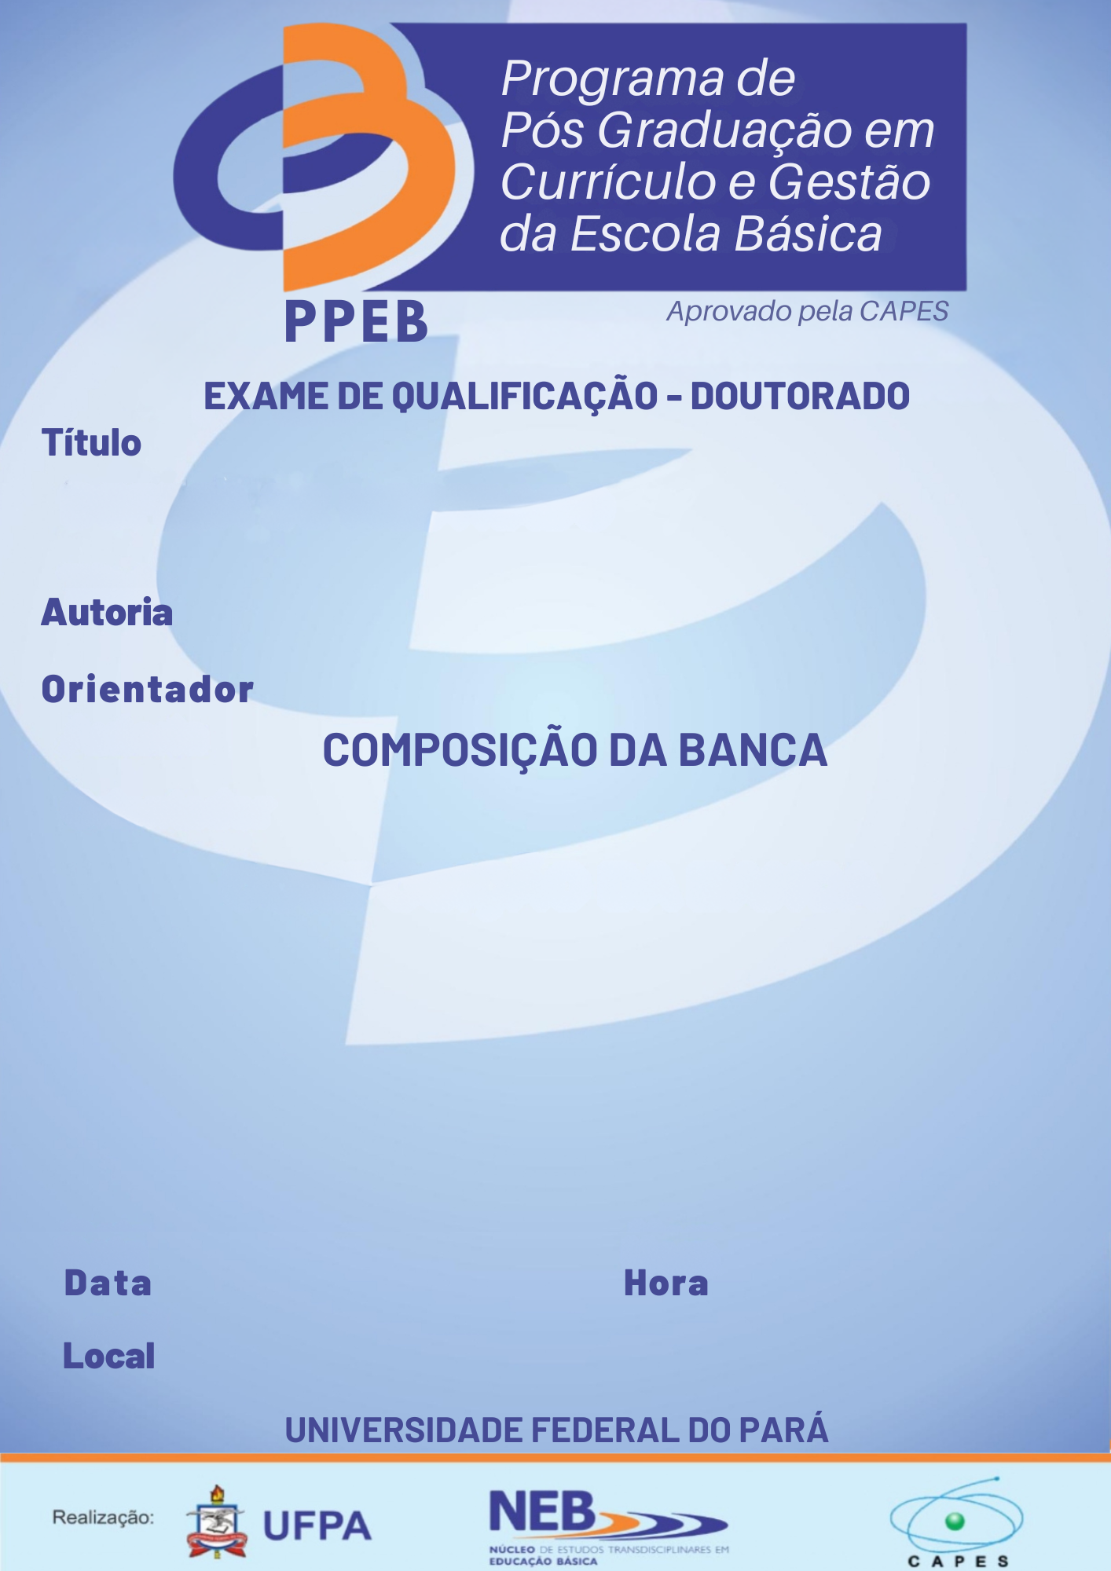
A ARQUITETURA ESCOLAR NA PRIMEIRA REPÚBLICA
EM BELÉM-PA: Análise do projeto arquitetônico do
Instituto Gentil Bittencourt (1893 - 1908)
ADRIAN SOUZA DOS SANTOS
Prof. Dr. Raimundo Alberto de F. Damasceno
• Prof. Dr. Raimundo Alberto de F. Damasceno (UFPA) - Presidente
• Profª. Drª. Maria José Aviz do Rosário (UFPA) - Membro Interno
• Profª Dr. Raul da Silva Ventura Neto (UFPA) - Membro Externo
• Prof. Dr. Marcus Levy Albino Bencostta (UFPR) - Membro Externo
• Profª. Drª. Maria do Perpétuo Socorro G. A. de França (UEPA) -
Membro Externo
• Profª. Drª. Vivian da SIlva Lobato (UFPA) - Suplente
• Profª. Drª. Clarice Nascimento de Melo (UFPA) - Suplente
31/03/2026
14h00
Sala NEB-02 / NEB-UFPA

